„A Duna fölött száll a lélek”

(Egy kiállítás Göd helytörténetének tükrében)

„Ennek a világnak/ Fehér a virága/ Fehér az egyháza/ Fehér a csuhása/ Ennek a világnak/ Itt dobog a szíve/ Itt van a lelke/ Itt van a közepe.” (Régi magyar népének a Pilisről)

„Ne várj jót a hazától, s ne sopánkodj, ha megbántanak a haza nevében. Mindez érdektelen.
Egyáltalán semmit ne várj a hazádtól. Csak adjál azt, ami legjobb életedben. Ez a legfőbb parancs. Bitang, aki ezt a parancsot nem ismeri.” (Márai Sándor: Füves könyv)

„Bárcsak hideg volnál, vagy forró! Így mivel langyos vagy, és sem forró, sem pedig hideg: kiköplek a számból.” (Jelenések könyve)

Élt és alkotott közöttünk csöndes visszavonultságban egy művész, akiről a barátai sem sejtették, hogy mintegy titokban figyelemre méltó életművet hozott létre. Mi, akik a 60-as, 70-es években, Felsőgödön, az egykori Mezőgazdasági és Élelmezésügyi Minisztérium (kék) Duna-parti üdülőjének kőfalánál táborozó "galeribe" tartoztunk, annyit tudtunk csupán Haraszti Alfrédről (Gödöllő, 1943-Göd, 2016), hogy kitűnő rajzkészséggel rendelkezik. Ő készítette pl. az 1962-64 forró nyarain a sokat látott-hallott kőfalnál, William Shakespeare után szabadon előadott, kosztümös Julius Caesarhoz, majd A pápuák földjén c. indián performanszunkhoz a plakátot és a díszleteket. E rendhagyóan öntevékeny megmozdulásainkról forgatta főiskolai vizsgamunkáját, a Kitörést 1964-ben a magyar filmművészet kiemelkedő alakja, a sokáig Felsőgödön élő és alkotó, Reisenbüchler Sándor (1935-2004) világhírű, Kossuth-díjas animációs filmrendező, akinek montázsai Harasztira is hatottak. E kulturális, szociológiai kitörési kísérleteinknek, ha úgy tetszik, happeningjeinknek, melyek teljes egyidejűségben voltak az akkori avantgárd művészeti mozgalmakkal, ő az egyik fő szervezője volt.

A meglepetésekkel, rögtönzésekkel teli, vegyes műfajú happeninget állítólag 1959-ben egy amerikai festő találta ki New Yorkban. A happening előzményei a futuristák, dadaisták és szürrealisták polgárpukkasztó estélyei voltak. Igazi kibontakozása az. ún. nagy művészet és a népszerű tömegkultúra kihívó különbségén élősködő pop-arthoz és az environment ("környezetszobrászat") műfajához kötődik. A bárhol előadható - a tabukat feloldó, a közvetlen cselekvést és a fikciót összekapcsoló, a környezetet, a művész(ek) testét, különféle tárgyakat, díszleteket alkalmazó, a közönséget is tevékeny résztvevővé avató - játékos akcióművészet elterjedt nonkonformista kifejezőeszközzé vált abban az időben. Művelőinek többsége erős vonzalmat tanúsított a rendezetlenség és a véletlen iránt, mert ezekben az önkényuralmi rendszerek magas szervezettségének ellentétét látta. Leginkább a hivatásos, az akadémiákon oktatott művészet elleni tiltakozás és a politikai provokáció volt a céljuk. Minket viszont nem a nyugati fogyasztói társadalom lebenyirtó, lélekölő, elidegenítő, hanem elsősorban a "vadkelet" puha, langyos, unalmas, ám annál szigorúbban ellenőrzött viszonyai, a hétköznapi szocializmus szürkeségei ingereltek. A magunk lehetséges módján "lázadtunk" a szemközti pilisi hegyek lenyűgöző látványának ösztönös ihletésében... Nem tudván pl. rólunk, a fővárosközpontú művészettörténet úgy tartja számon, hogy az első hazai happeninget 1966-
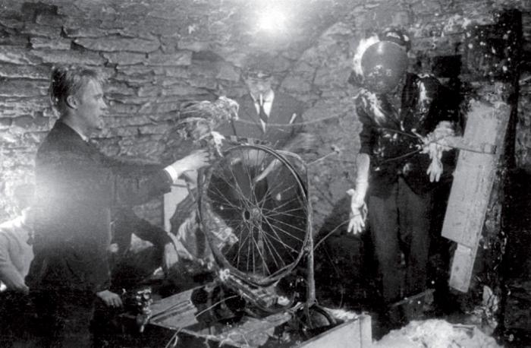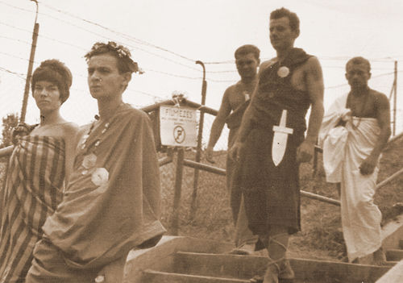

Az ebéd (In memoriam Batu Kán), happening, 1966, Hegyalja u. 20/b., Budapest: Altorjai Gábor, Jankovics Miklós és Szentjóby Tamás - ők már akkor művészeknek vélték magukat

Jelenet a Julius Caesar-előadásból, 1964, kőfal, Duna-part, Felsőgöd: Tavas Mária, Holinka József, Gallé Gábor, Vágvölgyi Viktor és Haraszti Alfréd –

ban Budapesten rendezték egy pincében Az ebéd (In memoriam Batu Kán) címmel. Haraszti művészetgyanús tevékenysége - legalábbis e tekintetben – tehát megkerülhetetlen.

Autodidakta volt, nem végzett művészeti iskolát (etikát és esztétikát tanult), s nem volt tagja művészeti szövetségnek-szervezetnek. Az ún. rendszerváltozás előtt önerőből nem is nagyon lehetett, mert a szakma sem szívesen engedett kívülről jöttet a húsos fazékhoz. Ennek ellenére vagy talán éppen ezért a jobbára megalkuvástól mentes művészetének színvonala semmivel sem marad el a korabeli hivatásosok átlagától, sőt néha meg is haladja azt. Másodállásban szakszervezeti és művészeti újságoknak, könyvkiadóknak illusztrációkat, karikatúrákat készített. Különböző stílusokban, témákban és műfajokban (rajz, linómetszet, montázs, fafaragás, lemezdomborítás, fotó, talált tárgy stb.) dolgozott. Birtokában volt a szakmai-technikai fogásoknak, az egy-egy éles szemmel fölfedezett természeti képződményben rejlő metamorfózis-lehetőségeknek. Gondolatait többnyire a kortárs művészet újszerűnek tűnő formanyelvén szólaltatta meg. Míves, olykor egyéni hangvételű művei mind formai, mind pedig tartalmi vonatkozásban értékes kor- és kórdokumentumok.

Mindenképp megérdemelte tehát, hogy - szorgalmazásom eredményeként - születése 75. évfordulója alkalmából, 2018. május 25-én, a József Attila Művelődési Házban a nagyközönség is megismerhette a sokoldalú, minőségében is tiszteletre méltó művészetét. Annál is inkább, mert az elmúlt fél évszázad egyik kiváló gödi képzőművészéről van szó. A műveket témák-műfajok szerint csoportosító tárlatot én rendeztem és nyitottam meg. Minden bizonnyal ezen átfogó igényű, az alkotások közötti formai-tartalmi összefüggéseket-analógiákat is fölvillantó-értelmező első bemutatkozás sikerének, meggyőző voltának köszönhető, hogy a város Önkormányzata 2019. május 24-én (mintegy az európai parlamenti választás előestéjén) újabb kiállítással és egy háromnyelvű katalógus kiadásával emlékezett meg a művészről, mely szövegének megírására hivatalosan engemet kértek föl. Jelen, némileg kiegészített-módosított tanulmányt azonban a kijelölt, meglehetősen szerény képességű szerkesztő, aki - föltehetőleg egyeztetve az "illetékesekkel" - formai (terjedelmi) okra hivatkozva csak teljesen "kiherélt", cenzúrázott változatban akarta megjelentetni. Ehhez természetesen nem járultam hozzá, mert valójában tartalmi kifogásai(k) voltak. Nem ritka eset, hogy a nemzeti ügyeinkben megfogalmazott lényegi igazságok, tények tudva-tudattalan a gyáva, karrierista álnemzetiek, ál- (értsd: judeo-) keresztények érzékenységét-érdekeit is szerfölött sérti. Ezért a kritikát, a más véleményt nem tűrik. Iskolapéldája ennek az adófizetők pénzén kézi vezérelt, semmitmondó Gödi Körkép c. havilap. Jellemző, hogy a művész fia e képtelen állapotban nem mert édesapja műveiről illusztrációkat adni ezen írásomhoz. Hm! Sebaj! (Így itt és most azokkal különösebben nem kell
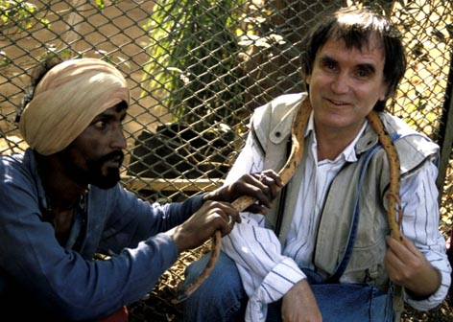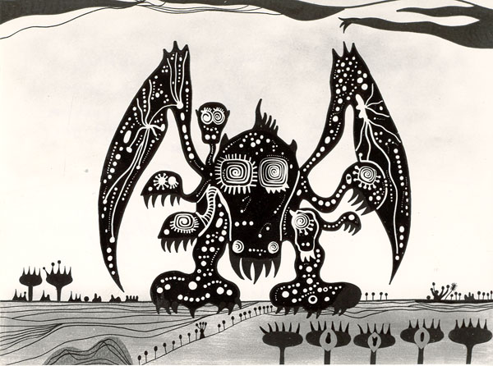

Reisenbüchler Sándor egy indiai kígyóbűvölővel, 1992, Bombay (fotó: Orosz István)

Reisenbüchler Sándor: A Nap és a Hold elrablása, animációs film, 1968

foglalkoznom.) A döntéshozók minőség-érzékelésének teljes hiányára, súlyos aránytévesztéseire mi sem jellemzőbb, mint hogy amikor 2011-ben Göd Város Díszpolgára címre javasoltam Reisenbüchlert, egy hanyag vállrándítással mindössze egy posztumusz emlékéremmel "tisztelték meg", noha - miközben ilyen-olyan polgármesterek jönnek-mennek - ilyen szintű és nemzetközi elismertségű művésze nem volt és belátható ideig nem is lesz a városnak.

Persze ennek a helyi - mi több, számos vonatkozásában: európai - történetnek is van előzménye, mely egészen a gyermekkorba, a párhuzamos életsorsok indulásáig nyúlik vissza. De innen idézek a szűkebb-tágabb környezetünk korabeli hangulatát is fölelevenítő Reményi József lényeglátó - a virtuális világba alámerülő mai fiatalságnak nem kevés tanulságul szolgáló - megemlékezéséből, mely végül is nem hangzott el Frédi temetésén, de itt és most nagyon is helyénvaló, ha művészetének, világlátásának meghatározó élményforrásait keressük. Minden hiteles művész ui. - akár tudatosan, akár ösztönösen - az eredendő, mélyen beivódott élményeiből merít, amikor valami érdemlegeset alkot.

"Hetedik-nyolcadik osztályos fiúk váltófutás-versenyén, a felsőgödi futballpályán (amikor a sikeres futballcsapat edzője édesapád volt) az utolsó körnél befutóként egy szőke, dús, hullámos hajú hetedikes váltott több méteres hátránnyal. Majd a végén lépésnyivel maradt csak el a győztes mögött. Ám, ő ezt - önmagát okolva - kudarcként könyvelte el... Te voltál - 1956 nyarán. Talán akkor indultál el a pályádon?

Az első - felnőtté váló - lépéseinket ezen a nyáron tettük meg a határtalan szabadságot jelentő Duna- parton. Mentünk - immár szülők nélkül - a harmadik bástyára, melynek közepén akkor még hatalmas nyárfa adta az árnyékot a baráti társaságot alkotó, ébredő, kamaszodó tizenéveseknek… E nyár elmúltával a társaság egyben maradt. Ősszel, heti rendszerességgel, a Csomádi-rétre, a puha füvű, rugalmas, tőzeges talajú gyepre jártunk focizni. Majd télen, az őszi esők által megemelkedett szintű és tükörjéggé merevedett vizű, rekettyések, zsombékok szabdalta, szegélyezte tőzeges tó jegén korcsolyáztunk... és közben - kimondatlanul is - vártuk az iskolaévek végével kezdődő, sok-sok kalandot ígérő, csodálatos emlékű nyarakat... Nem beszéltünk össze, ám a következő nyáron, igazi mediterrán, napot-vizet imádó emberként a tanyánkat - tekintettel társulatunk növekedésére - a kényelmesebb, még tökéletesebb panorámát nyújtó kék dunai kőfalhoz helyeztük át. Ez lett a HELY, ahol teljes harmóniában léteztünk a természettel, és a szárazság hatására kiszélesedő, homokos, apró kavicsos Duna-mederben naphosszat fociztunk... Innen úsztunk be és kapaszkodtunk föl a víz folyásával szembehaladó uszályokra, hogy jó néhány kilométerrel följebb - a váci hajógyárnál - fejest ugorva a Dunába, kényelmes tempóban »csurogjunk« vissza a kőfalig. Kisebb-nagyobb csoportokban majd minden nap így ingáztunk Surányba is, az eper-, dinnye- és szőlőtáblák meglátogatása végett...
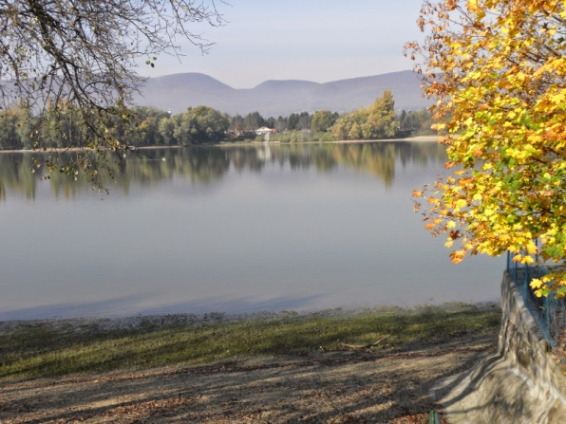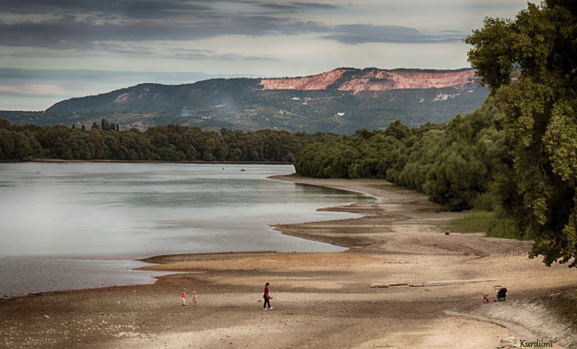
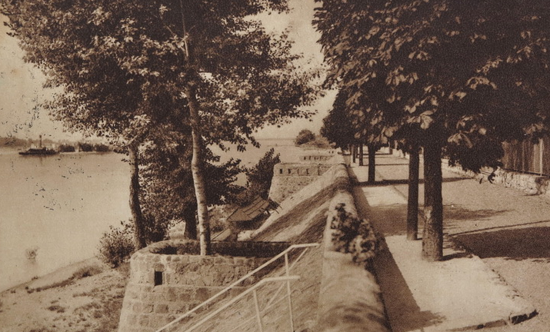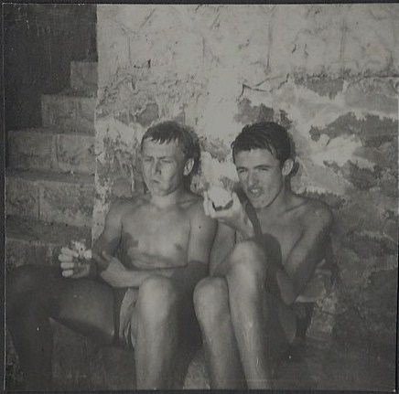

A gödi kék dunai kőfal, háttérben a Pilis hegység (fotó Gallé Miklós) és a sóderos Duna-part, háttérben a Vác fölött sasbércként magasodó Naszály napjainkban (fotó Kurdi Imre)

Duna-parti sétány a bástyákkal, képeslap, 1940 k., Felsőgöd

Amiről „Bástya elvtárs” már nem tehetett: Haraszti Alfréd és Reményi József a harmadik bástyánál, 1959, Duna-part, Felsőgöd

páratlan élményt nyújtott e táj flórájának és faunájának megismerése. Csak néhány száz métert kellett megtennünk az ekkor még a boltíveivel csalogató csárdától induló, jegenyesorral szegélyezett úton, hogy máris a Szentendrei-sziget lakatlan, szél borzolta árvalányhajjal borított, aranyló homokú dűnéin át a fehér törzsű, ezüstösen csillogó levelű nyárfákból, égerekből, akácokból álló, szinte őserdei jellegű berekbe jussunk... [A kies, idilli - ha úgy tetszik -, árkádiai táj megbabonázó szépségét, nyugalmát - melyben csak a teknővájó cigányok fejszecsapásai hallatszottak ütemesen - magam is gyakran átélhettem kisgyerekként, amikor édesapámmal a sziget kőgátjaira mentünk horgászni, majd este egy fröccsre és málnaszörpre leültünk a csárdában, s sokáig hallgattuk a halászok, révészek, tehén- és birkapásztorok, a néhány fővárosi nyaraló és bennszülött adomáit.]

Az igazi nagy barangolások azonban mégsem itt értek véget, hanem leereszkedve a réges-régi temető útján, keresztül a század eleje hangulatát idéző kis falun, Pócsmegyeren, majd a sziget nyugati oldalát érintő Kis-Dunán is átkelve, Leányfalu érintésével gyalogoltunk föl a Pilis hegység egyik, talán leggyönyörűbb kilátással bíró csúcsára, a Vörös-kőre... Közvetlenül alattunk terült el az összefüggő, végtelennek tűnő erdősége. A beláthatatlan cser-, gyertyán-, bükk- és tölgyfák szélfújástól hullámzó, smaragdzöld lombszőnyegét csak itt-ott szakítja meg egy-egy kisebb tisztás, hogy azután háborítatlanul nyúljanak föl egészen a hegylánc gerincéig. Északra a Dunakanyar tűnik föl Visegrádig, Dömösig, míg délre a Budai-hegyek. Innen, a magasból látszik, hogy minden év- és napszakban más a színe a végtelenből jövő és tűnő, hegyek ölelte hatalmas folyamnak. Hol ezüstösen csillogó a kékes-zöldes hegyek koszorújában, máskor fáradt sárgásszürke s köddel borítja be a tájat. Tiszta időben jól láttuk a Duna keleti oldalán fekvő Börzsöny csúcsait (a Hegyes-tetői Julianus kilátót, Nagy-Hideg-hegyet, Csóványost), de jól kivehető a nyugati részen, a Visegrádi-hegységben lévő Prédikálószék, Urak asztala és a Vadálló-kövek is... Vörös-kő volt az a hely, ahol mi - akkor még önfeledten zsivajgó fiatalok - valahogy rendre elhallgattunk, és minden egyes alkalommal csöndben gyönyörködtünk a természet szépségében, a táj megkapó varázsában. Majd visszaérkeztünk az akkori jelenbe. A múló idő ui. figyelmeztetett, hogy vissza kell mennünk a surányi parton lévő sátrainkba... a szalonnasütéshez rakott tüzünk parazsára kiszáradt uszadékrönköt tettünk, s néztük az augusztus végi csillagos ég felé szálló füstnek a dunai párával való fátyollá szelídülését. Akkor és ott nekünk oly távolinak tetsző nagy dolgokról beszélgetünk, mint pl. miként éljük majd meg az ezredfordulót, hol leszünk, mivé-kivé válunk azt követően?

Te már elindultál a szeretett, vén folyónkon a nagyon hosszú útra, mely túlvezet Surányon, túl a szigetünket körülvevő, arra aggódó anyaként hajló, örökké kék Pilisen, majd túl az azt követő, kedvesként, testvérként egymáshoz simuló-bújó hegyek koszorúin. Útra keltél a fény, a Nap felé... viszed magaddal... örömeidet-bánataidat (melyekbe biztosan beletartozik ama kedvenc dunai bástya és a kőfal megrajzolt hatalmas nyárfája is)... hiszen már az e földi utadon is szívedbe-lelkedbe zártad azokat..."

Igen, mi, akik már-már szertartásosan Duna istennőnek hódoltunk, és máig nem telünk be a pilisi hegyek koronázta látvánnyal, akkor még sok mindent nem tudhattunk a szakrális hely szelleméről, messzi múltjáról, bátorító, ám igencsak rendhagyó helytörténetéről. Arról, hogy mi az a rejtett, titokzatos erő, ami elbűvöl, csupán ösztönösen ráéreztünk valamire, aminek láttán még a szertelen, hangoskodó fiatalok is egyszer csak elhallgattak, s csöndben rácsodálkoztak ott, a Dunakanyar fölött, Vörös-kőn. Valamire, amit - kimondani is szörnyű - a teremtés nyelve, a magyar magától értetődő természetességgel juttat kifejezésre. Vö. öSZTöN-őSTaN-őSTaNú-őSTéNY-iSTeN-...! (A páratlanul gazdag és ésszerű magyar nyelvben ti. az információt a bizonyos szabály szerint cserélhető mássalhangzók közvetítik, a magánhangzók csak árnyalják a szógyökök, szavak jelentését.) Arról sem hallhattunk, hogy a Duna ősi neve: Ister. Ugyanúgy nevezték, mint a szerelem és a csillagok (a művészi képességeket is "adó" Vénusz bolygóminőség) babiloni istennőjét, Istárt, akinek megfelel a sumer Inanna. (Vö. iSTáR-őSTéR-oSToR; iNaNNa-MaMa!) Istár szeretője-férje: DuMuZi, aki magyarul nem más, mint DöMöS-DuNaőS. De a rendszerszintű D-T (és Z-S) mássalhangzóváltás okán az őSDuNa is menetrendszerűen elvezet iSTeNhez. (L. még pl. eSZTeRGoM = Dunakanyar! GaM sumerül kanyarulatot jelent.)

Persze ezekről - mindenekelőtt a humán tudományok vonatkozásában valójában Magyartalanító Tudománytalan Akadémia és az ahhoz szolgaian igazodó oktatás jóvoltából - fogalmunk sem volt. Így arról sem, amiről számos külföldi és hazai szaktársával egyetemben Thuróczy János (1435 k.-1489 k.) krónikaíró számolt be. E szerint a pilisi Sicambria név úgy keletkezett, hogy a Kr. e. 1300 körüli trójai háború után népével Pannóniába (netán vissza-) menekülő Páris herceg fia, Francio az Ister mentén, a pilisi Szikán hegy tövében a legnépesebb városok egyikét építtette, melyet a hegyről Sicambriának nevezett el. (Megjegyzem: a legendás Trója sem ott lehetett, ahol ma a turistáknak valamilyen romocskákat mutogatnak.) Az újjáépített Sicambria később a Krisztus születése utáni első magyar király, Atilla (406-453), Isten ostora fővárosa lett, s a nevét az utolsó teljes értékű magyar király, I. Mátyás (1443-1490) idejében is megtartotta. Ezt a várost Atilla korában a magyarok Ó-, vagy Ős-Budának is nevezték. A második honvisszafoglaláskor - a nagy előd jogos örökébe lépve - Árpád (?-907) nagyfejedelem is itt, a Noé-hegyhez és Esztergomhoz közeli felső hévizeknél alapította meg a Turul-nemzetség királyi központját. (Egy XIII. századi francia krónika is Magyarország fővárosaként említi. Vö. TRóJa-TuRuL-ATiLLa;
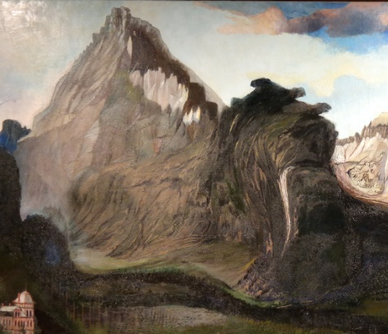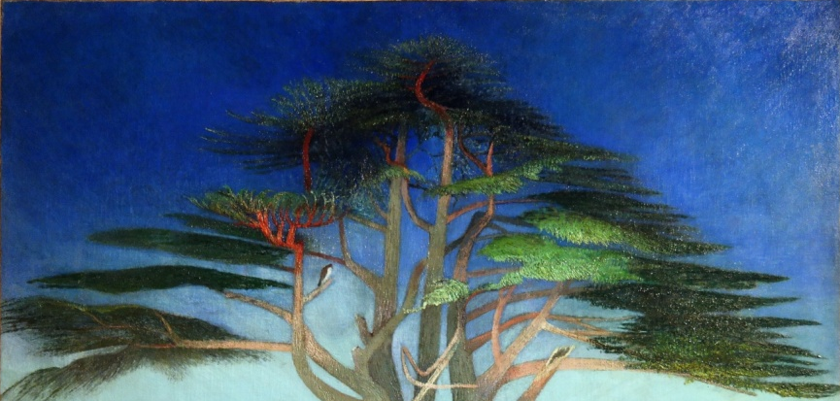

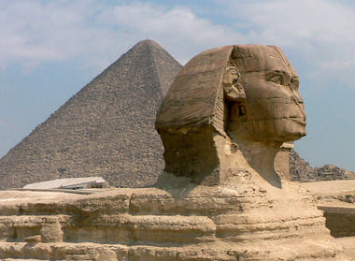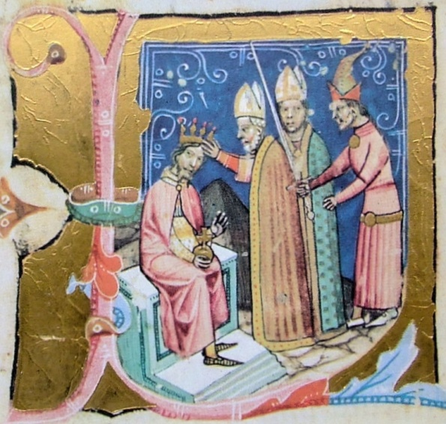

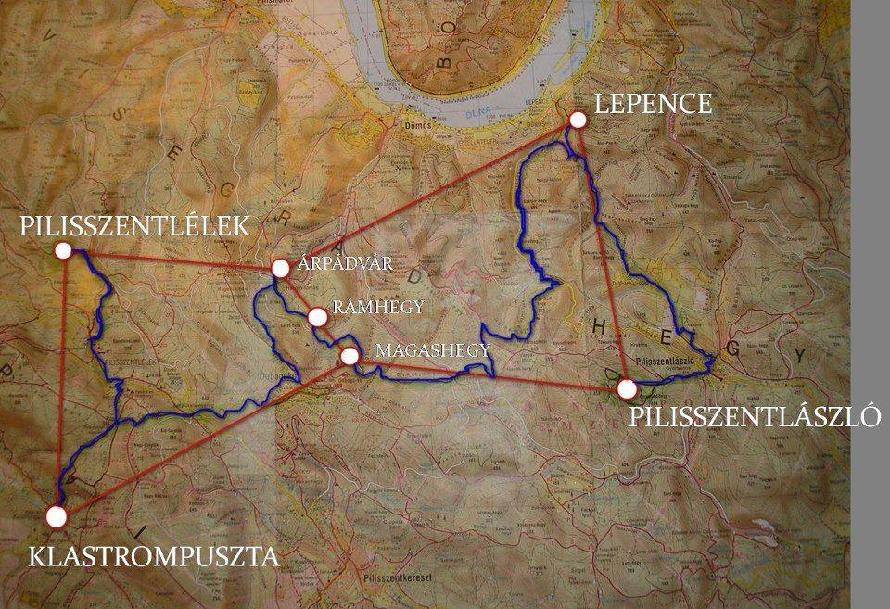

Csontváry Kosztka Tivadar (1853-1919): Nagy Tarpatak a Tátrában (letét, Csontváry Múzeum, Pécs), 1905, részlet (a kárpiramis előtt szfinxszerű alakzat) és Zarándoklás a cédrusoknál Libanonban (Magyar Nemzeti Galéria, Budapest), 1907, részlet (piramis alakú lombozat) – fotók: Sayti Krisztina

A Hun Atya (Szfinx), háttérben „Ízisz (Szűz Mária) szeretője”: a Nimród által épített Nagy piramis, fotó, Gíza, Egyiptom

Piramis a Pilisben, III. István koronázása, iniciálérészlet, pergamen, Képes Krónika, 1360 k. (Országos Széchényi Könyvtár, Budapest)

Az Orion csillagkép pilisi vetülete – Visegrád (Lepence): Rigel, Pilisszentlászló: Saiph, Klastrompuszta: Betelgeuze, Piliszentlélek: Bellatrix, Árpádvár: Mintaka, Rámhegy: Alnilam és Magashegy: Alnitak (Váry István ny.)

SiCaMBRia-SZiKeMBRió-SoK eMBeR: nép, emberiség! A szik az egész növényvilág fejlődésével szorosan összefügg.)

A mai Székesfehérvár számos okból nem lehetett a magyar királyok koronázó és temetkezési városa. Ellenben - a korabeli metszetek, oklevelek és a műholdas fotók tanúsága szerint - a PiLiSben volt eredetileg többek között Buda és Vác közelében ábrázolt Fehérvár, mára eltüntetett, betemetett PáLoS-kolostorokkal, természetes és mesterséges erődrendszerrel, hófehér mészkőből épített várakkal, óriási méretű, aranyozott, drágakövekkel kirakott palotákkal, föld alatti járatokkal, csarnokokkal, pompázatos templomokkal, piramisokkal... Igen, ne tessék vakon fölháborodni, tiltakozni: piramisokkal! A Képes Krónikának nevezett gesta idevonatkozó iniciáléi ti. nem akármilyen titkokba avatnak be! (A latin iniciáció szó jelentése: beavatás, szertartás.) L. a II. Lászlót (1131-1163) - a korona elrablását -, valamint III. István (1147-1172) és Imre (1174 k.-1204) királyunk koronázását ábrázoló miniatúrák hátterében a hatalmas piramisokat! Minden bizonnyal valamikor teljes terjedelmükben ott is voltak. (Páris édesapját, Trója királyát Priamosznak hívták. Vö. PRiaMoSZ-PeReMeS-PiRaMiS!) III. István a miniatúrán egy dobogón ül. (L. a Visegrádi-hegység legmagasabb pontját, Dobogó-kőt, mely alatt működik állítólag a Föld szívcsakrája! A szív alakot a táj felülnézetén a Duna és az egykori medre, a Vörösvári-árok rajzolja ki.) II. András (1177-1235) királyunk is Fehérvárt nevezte az ország közepének. A Pilis-hegység három mesterséges csúcsának (Rám- és Magas-hegy, Árpádvár) földrajzi helyzete ugyanakkor föltűnően megegyezik egyfelől Egyiptomban a gízai piramisok elrendezésével, másfelől az Orion (Nimród) csillagkép három övcsillagával. Stb. Ugyan már, mi közünk nekünk az egyiptomiakhoz? Hát nagyon sok. Aki nem hiszi, járjon utána! Mondjuk, az Oszmán (Iszlám) Birodalom uralkodója, I. Szulejmán (1494-1566) szultán hadi naplójában, melyet a mohácsi csata után is gondosan vezetett: "Azt mondják, hogy Buda építése és az egyenes ágon leszármazó magyar királyok uralkodása óta [II.] Lajos[1506-1526] király idejéig 4700 [azaz négyezer-hétszáz!] esztendő múlt el." Vagyis e szerint a magyar királyok leszármazása évezredek óta számon tartott, a pilisi Buda (avagy Székesfehérvár) előzménye pedig Kr. e. 3200 körül, Felső- és Alsó-Egyiptom egyesítésekor épült. Az igazán sokat látott török világutazó, történetíró, Evlija Cselebi (1611-1687) a budai épületegyüttesekről pedig így ír: "ez olyan vár, minőt még szem nem látott". (Szulejmán fél napig földbe gyökerezett lábbakkal bámulta.) Ezeket az "igazhitű" muszlimok, majd a Habsburgok, az egyesített európai haderőkkel, ill. a jezsuita befolyás alatt zsarnokoskodó, magyargyűlölő I. Lipót (1640-1705) rendeletére földig rombolták, majd idegeneket telepítettek be, mert ugyebár ők is a kincseinket elzabrálni, a várainkat, dicső múltunkat megsemmisíteni és fölszabadítani jöttek bennünket. A romok, a vadálló-kövek stb. viszont még ma is árulkodnak, hogy volt egyszer egy... (Mohács után a törökök és a "keresztény" hadak Gödöt is fosztogatták: a török kiűzése után elhagyott, kiégett puszta lett.)

Olyan földrajzóra sem volt (ma sincs) az iskolában, amelyen csupán játszásiból a körző egyik
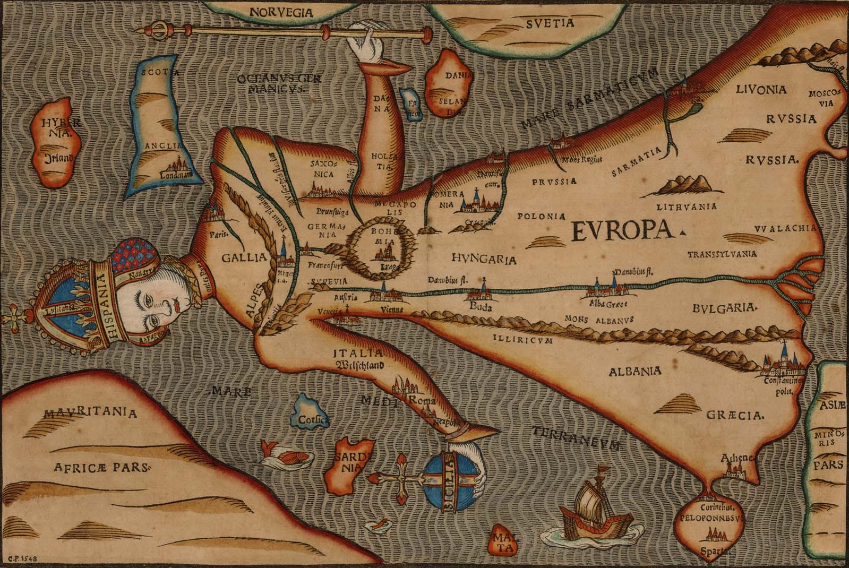
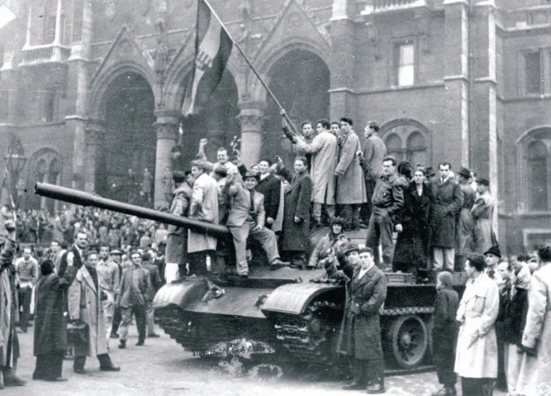

Heinrich Bünting (1545-1606): Európa (-térkép) mint Szűz (Babba) Mária, középen Hungária, színezett rézkarc, 26,5 x 35,5 cm, Initerarium Sacrae Scripturae,1581, Magdeburg, Németország (Barry Lawrence Ruderman Antique Maps Inc., La Jolla, Kalifornia, USA )
Bojár Sándor (1914-2000): Tüntetők a Parlament előtt, MTI-fotó, 1956. október 25., Budapest; „…el ne felejtse, aki él,/ hogy úgy született a szabadság,/ hogy pesti utcán hullt a vér” - Tamási Lajos (1923-1992)

szárát - mondjuk - az ősidők óta lakott Gödre helyeztük volna, a másikat Gibraltárra, vagy az Urál hegység vonulatára. Ekkor ui. szemmel láthatóan kiderül: Európa kellős közepén vagyunk. Mi, kárpát-medencei magyarok vagyunk a tényleges mindenkori központban: minden és mindenki hozzánk képest - minden tekintetben - peremvidéken van. Onnan pedig - per definitionem - nem látható be az egész, csak az éppen soros rész- és magánérdek. (Ezért ne csodálkozzunk azon, ha a gőgös-pimasz provincializmus összes nyavalyájával megvert, immár agyhalott Nyugat akarja minduntalan kiiktatatni a központot.) Mert bizony - a formailag az emberi agyra is hasonlító - Kárpát-medence hosszú távon is Eurázsia legélhetőbb, legvédhetőbb földrajzi, éghajlati, ökológiai egysége (egykor ilyen volt még a másik pólus: a Tárim-medence az Ujgur Birodalom területén), ahol a benne élő népek maradéktalanul kifejthetik a bennük rejlő képességeket. (Vö. PiLiS-PóLuS!) Ezért mintegy kicsiny önszabályozó modellje az egészséges emberiségnek, egyszersmind az emberségnek. (Göd is fölöttébb élhető hely volt, de a meggondolatlan - rohamos, elsősorban a fővárosból történő bevándorlás - városiasodás-iparosítás és a zöldterületek fogyasztása ennek előbb-utóbb véget vet.) Trianonban nagyon tudatosan ezt az egységet szabdalták szét és feszítették keresztre Nagy-Magyarországot, a Népek Krisztusát. Miért? Többek között az amerikai nemzetbiztonsági főtanácsadó, a szabadkőműves Zbigniew Kazimierz Brzezinski (1928-2017) nem köntörfalaz A nagy sakktábla c. könyvében: "Aki a világ fölötti uralmat meg akarja szerezni, annak el kell foglalnia a Föld szívét. Aki elfoglalta a Föld szívét, az birtokba vette Európát. Aki birtokba vette Európát, az ura az egész világnak." Hasonló véleménye van a szintén nemzetbiztonsági főtanácsadó Henry Alfred Kissingernek (1923- ) is.

Merjünk tehát végre ismét nagyok lenni, mert a mi helytörténetünk egyszersmind üdv- és világtörténelem! A magyarság ui. nem vagon kérdése, miként azt minden idők legnagyobb tömeggyilkosa, Joszif Visszarionovics Sztálin (1878-1953) elvtárs vélte, hanem emberiségszintű ügy. Világtörténelem-alakító nép voltunk, vagyunk és leszünk, hívjanak szkítának, pártusnak, hunnak, székelynek... vagy éppen a Kárpát-medencében őshonos MaGYaRnak, a MaGeRő népének. Mert hát a kultúra (a kereszténység) korántsem az ún. szentistváni térítéssel - azaz az első lézengő lovag (szerzetes) ideérkezésével - vert gyökeret itt, a tényleges mag-Európában. Mellesleg a "trójaiak" 400 évig tartózkodtak ezen a tájon, majd a mai Franciaországba mentek. Ők alapították Párizst. "Látjátok, feleim, szemetekkel, mik vagyunk": nos, hát akkor kellő tájékozottsággal és nemzeti azonosságtudattal"Vigyázó szemetek (Moszkva után Brüsszelre, akarom mondani) Párizsra vessétek"?

Haraszti ahhoz a nemzedékhez tartozott, mely élete kb. 2/3-át az ún. vasfüggöny mögött élte, két vesztes világháború, a trianoni nemzetgyilkossági kísérlet után és a levert 1956-os szabadságharcról, az azt követő megtorlásról való mély nyilvános hallgatás közepette. Mindenesetre tudomásul kellett vennünk: nem sikerült, a demokráciáért, szabadságért szavakban élő-haló Nyugat ekkor is galádul cserbenhagyott, de nekünk meg kell maradnunk úgy, ahogy lehet. Bár gyarmat voltunk, a 60-as évek második felében a kádári rendszer némiképp lazított a gyeplőkön, s kiadta a jelszót: aki nincs ellene, vele van. Kiváltképp a kultúra területén érződött enyhülés. Ez abban is megnyilvánult, hogy egyre több könyv, tanulmány, híradás jelent meg a nyugati, haladó, naná, hogy baloldali művészekről (a "hasznos idiótákról"). Az itthoni "bátor" hangadók egy része áttételesen és nem kevés sandasággal végül is azt sugalmazta-szorgalmazta (s teszi ezt mindmáig), hogy "zárkózzunk föl a művelt Nyugat kultúrájához, művészetéhez...". A "trójai falóban" először Párizs bohém művészvilágát - no meg a szalonkommunista, Sztálin- és Lenin-díjas Pablo Picasso (1881-
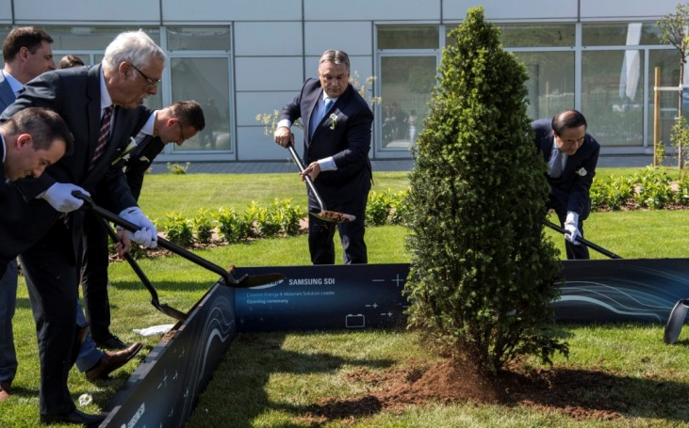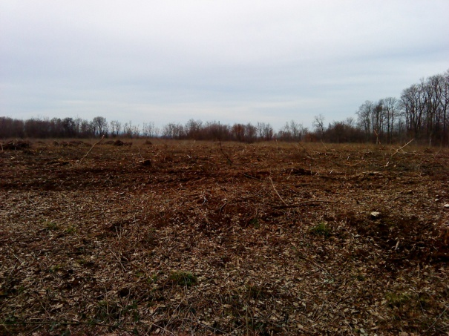

Markó József polgármester és Orbán Viktor miniszterelnök fát ültet a Samsung gödi akkumulátorgyáránál, 2017 (fotó: Szigetváry Zsolt, MTI/MTVA), majd mivel a multi bővíti a gyárát, 2018-ban bemondásra kivágtak 25 hektár erdőt

1973) kalandjait az izmusok dzsungelében - csempészték a köztudatba. Ő volt az első számú áruvédjegy, hiszen 1956 után sem lépett ki a pártból és Csehszlovákia szovjet megszállása sem verte ki a biztosítékot nála 1968-ban. (Mi, néhányan a gödi kőfalnál egy kissé kritikusabbak voltunk.)

A bennfentes hamis - mondhatnám: liberális - alternatíva mind a gyanútlan közönségnek, mind a jóhiszemű (ilyen volt Haraszti is), mind a talmi újdonságot önmagáért eleve értéknek hívő, többre-jobbra nem képes alkotóknak így szólt: ha nem kell nektek a szovjet mintát utánzó szocialista realizmus, alkalmasint betévedhettek az azzal egyívású "kapitalista realizmus" látványosnál látványosabb művészeti zsákutcáiba. Vagyis a szabad választási lehetőség: (rozsdás) csöbörből (krómozott) vödörbe. A "globalo-gazdi" ti. itt is, ott is lényegében ugyanaz. (Valójában ez akarva-akaratlan az ún. rendszerváltozás előkészítése volt, ami már 1982-ben bizonyosan eldöntetett.) Minden gyarmat uralmi "elitje" ui. satuhelyzetben kénytelen biztosítani, hogy a kiszipolyozás, a megtévesztés a lehető legnagyobb rendben történjen. Az egyik satupofa a multinacionális cégekkel összefonódott nemzetközi pénzhatalom, a másik a 2/3-ában - e láthatatlan (önmagát minduntalan tagadó) polip által - vesztes létre kárhoztatott nép. A hatalom azok kezében van, akik az ország, a nép anyagi, lelki, erkölcsi, szellemi erőforrásaival valóban rendelkeznek. Az éppen uralmon lévők pedig országos és helyi szinten kénytelen-kelletlen végrehajtják e láthatatlan hatalom döntéseit. E színjáték jutalma: a diszkrét korrupció. (Ha egy település vezetői nincsenek tisztában a távoli-közeli múltjával, a jövő irányát, környezetbarát befektetéseit sem tudják meghatározni, mert bármi áron csak a minél nagyobb iparűzési adó lebeg a párás szemeik előtt.)

Persze az sem mindenkinek adatott meg, hogy fennen modernkedhetett. Akadt, akit tiltottak és volt, akit ugyanezért tűrtek, vagy díjaztak. Mindenesetre - tisztelet a kivételeknek - a felek érdeke az volt, hogy az évezredes, sajátosan magyar műveltségi hagyományon alapuló, szerves és közösségi jellegű, hosszú távon is érvényes magas művészet-kultúra, értékőrzés és -továbbítás ne alakulhasson ki. Egyáltalán: ne is tudjunk arról, hogy ilyen volt és mindenkor lehetséges. Ezért aztán hivatásos művész sem lehetett akárkiből, csak abból, aki az intézményrendszeri szűrőn nem akadt fönn, a támogató tevékenységét pedig az állam a "haladást szolgáló" művészetre korlátozta. (A művészeti alkotás csak az 1980-as évek végén lett állampolgári jog.) Persze, aki dudás akar lenni, pokolra kell annak menni, ott kell annak megtanulni, hogyan kell a dudát fújni... Egy magyar művésznek részben ugyanaz az a feladata, mint ami a Szent Koronával beavatott magyar királyoké: pl. az ingyen kegyelem gyakorlása, a nemzet és az egész emberiség gyógyítása mind lelki-szellemi, mind pedig fizikai értelemben. (Nem véletlen, hogy a Szent Korona-tanban élő személynek tételezett koronánkon - az összes létező felségjelvény között egyedülállóként - két ingyen gyógyító
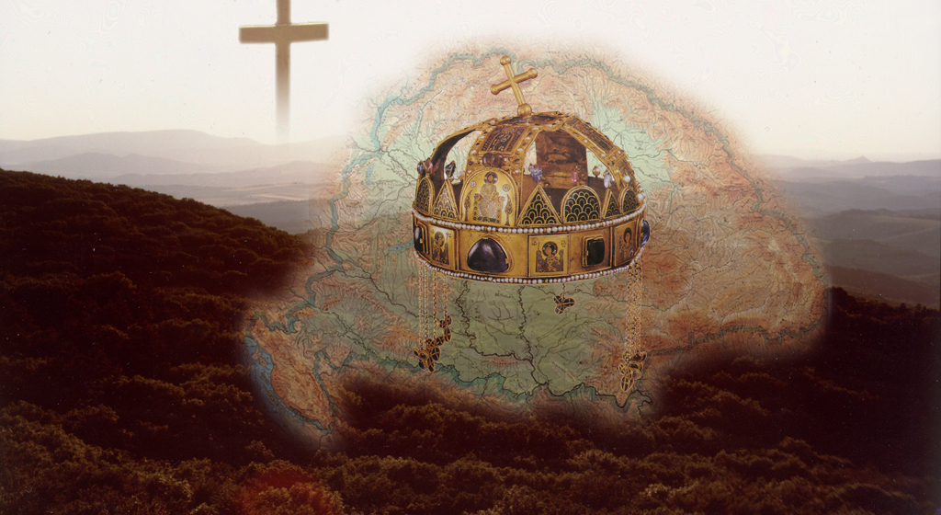

Őfelsége, a magyar Szent Korona

szent, Kozma és Damján zománcképe is szerepel.) Vajon tudott-e erről Haraszti? Kevéssé valószínű. Mentségére: a hivatásos művészek többsége sem ennek szellemében alkot(ott).

Apropó gyógyítás: a bűzös-zajos fővárosi munkából és forgalomból hazatérve először rendszerint a Duna-parti csárdába mentem, s megittam egy korsó sört, miközben néztem a csillogó vizet és a Frédi által is megörökített naplementét a pilisi hegyek mögött. Csak a sokadik alkalom után észleltem, hogy röpke 15 perc elteltével teljesen magam mögött hagytam az egész napi fáradalmakat-gondokat, s szinte frissebb vagyok, mint reggel voltam. Elmondtam ezt a jelenséget néhány barátomnak, akik megerősítettek: ők ugyanígy vannak ezzel, de nem tudták mire vélni. Nos, röviden: a Pilis hegységnek a Dunával együttműködve - radiesztéziás műszerekkel igazolhatóan - sajátos üdítő, gyógyító kisugárzása van. De az elemi szabadságszeretetet, a hely, az ősök, mi több, a Teremtő szellemét is közvetíti a tudat alattiba. Különösen annak, aki eleve fogékony ilyesmire, mert pl. Dobogó-kő alatt bizonyára dobog valami. Hát ezért is érezte a "mi nomád nemzedékünk" magát oly paradicsomi állapotban - az amúgy is gondtalanabb - ifjú korunkban, s örökítette meg olykor ihletetten Frédi is ezt a szívünkhöz oly közeli tájat többféle műfajban és nézetben.

Az sem véletlen, hogy hasonlóan a hippi mozgalom céljával - kivonulás a társadalomból, a kóros civilizációból, az értelmetlennek-nevetségesnek tartott kötöttségek alól felszabadított nomád életmód kialakítása -, a kőfalnál ad hoc indiánosdit játszott az alkalmi színtársulat. (A hippi életérzés és divat jellegzetes formajegyei Haraszti korabeli montázsain és képein is megjelennek.) De más oka is volt ennek. Gyermekkorunk kedvenc olvasmányai voltak James Fenimore Cooper (1789-1851) és May Károly (1842-1912) indiánregényei. A szovjet ifjúsági regények, filmek sematizmusával - a sokszínű, kimeríthetetlen valóság tartalmi-formai sémákba szorításával - ellentétben a romantikus indiántörténetek bennszülött főszereplői a nemes "vadember" eszményét testesítették meg, aki tökéletes azonosságtudatban él a múltjával, szülőföldjével és népével. Életük a barátságnak, a hűségnek, az ingyen kegyelemnek, a bátorságnak, a természet ismeretének és szeretetének, az egyszerű ember egyenes, becsületes gondolkodásának szépségét, nagyszerűségét hirdeti. A magyar olvasó a gátlástalanul gyarmatosító fehér telepesekkel (átvitt értelemben a megszálló szovjet birodalommal és hazai kiszolgálóikkal) szemben ösztönösen is azonosult a rokon lelkületű
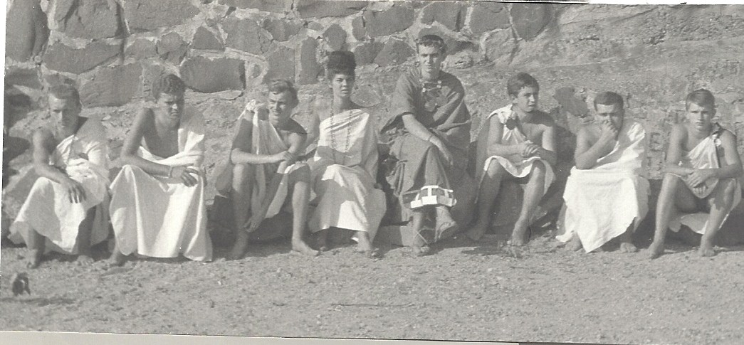

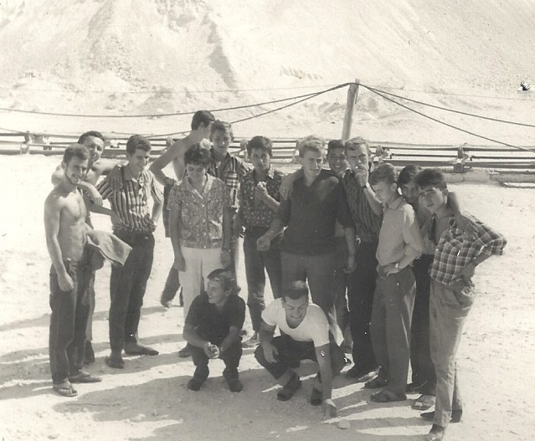

A Julius Caesar-előadás „patriciusai” a Kitörés c. film (társrendező: Sándor Pál, operatőr: Fazekas Lajos) felvételekor, 1964, kőfal, Duna-part, Felsőgöd: Haraszti Alfréd, Mödlinger Pál, Zsolozsmás Rezső, Tavas Mária, Holinka József, Bordás Miklós, Gallé Gábor és Lugosi Tamás (fotó: Gallé Miklós)

Néhány szereplő a Kitörés c. film forgatásán, 1964, dolomitbánya, Pilisvörösvár: Vágvölgyi Viktor, Léh Ernő, Tavas József, Horváth Ildikó, Fogarasi Antal, Menyhárt László, Küzmös László Attila, Bordás Dezső, Kozsik László, Zsolozsmás Rezső, Lugosi Tamás, Reményi László, Pelczéder Titusz, elől: Kósa Zoltán és Gallé Gábor
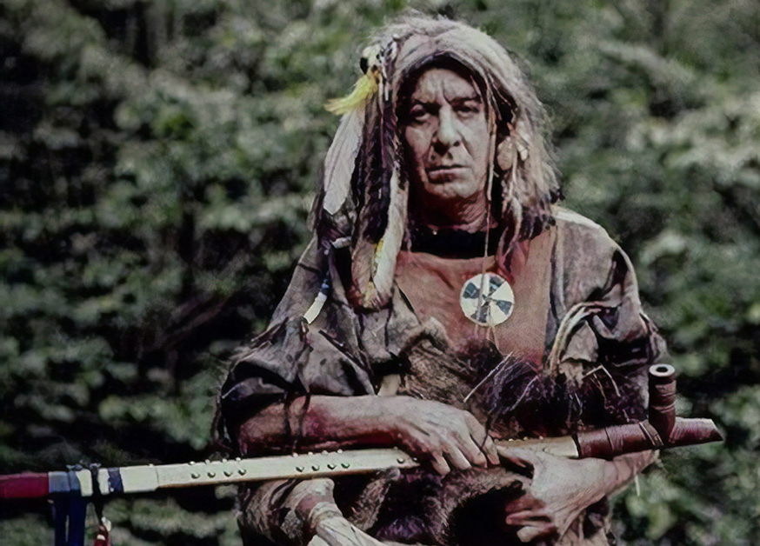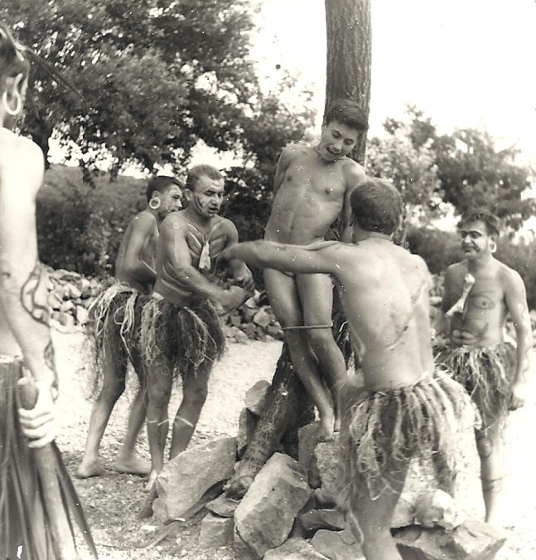

Cseh Tamás mint lakota-sziú indiánfőnök a Bakonyban (fotó: Burger Barna) és jelenet A pápuák földjén-előadásból, 1963, kőfal, Duna-part, Felsőgöd: Kozsik László, Haraszti Alfréd, Kósa Zoltán, Gallé Gábor (háttal) és Szabó Tibor

indiánokkal, mivel az igazi magyarságát a való világban még indián jelmezben sem élhette meg. Ha valami, hát ez szigorúan tilos volt. Jött is a zaklatás: az előadás után a belügyi üdülőben "vallattak", felsőbb utasításra helyi párttagok figyelmeztették a szülőket, hogy a fiúk-lányok veszélyes vadászmezőkre tévedtek, Frédinek meg a munkahelyén kellemetlenkedett az elhárítás. A Julius Caesar színrevitele a Duna-parti nagyközönség előtt (akkoriban hétvégén ezren is strandoltak ott) szintén gyanút keltett, hiszen hat-hét évvel a "sajnálatos események" után áthallásokra adott alkalmat. Márpedig a hatalom attól óvakodott a legjobban, hogy 56 szelleme újraéledjen, hogy március idusán újra kezdjük. A rólunk készült film - melyet azonnal dobozba tettek - mondanivalója is az volt, hogyha a rendszer nem képes értelmes célt adni a fiataloknak, akkor az egymásért való önmegvalósítás, -szerveződés, a művészi önkifejezés formáit-tartalmait maguk találják meg. Ettől kezdve minden bizonnyal belügyi megfigyelés alatt voltunk. (Vajon meddig és kik által? Az Állambiztonsági Szolgálatok Történeti Levéltárának iratanyagából sok mindenre fény derülhet: a besúgók ma is köztünk lehetnek.)

Harasztival egyazon évben született Cseh Tamás (1943-2009) előadóművész indiántábora a Bakonyban ugyancsak szemet szúrt az egyéni ötleteket nem kifejezetten kedvelő állambiztonságnak, s ezért 1967-ben beszervezett egy antropológushallgatót, aki a parancsnak megfelelően beállt "indiánnak". A hatóságok - mint minden ilyen jellegű esetben - arra voltak kíváncsiak, hogy a résztvevők rendszerellenes összeesküvést szítanak-e, miközben tollas fejdíszben, ágyékkötőben őrködnek, rohangásznak az erdőben és enyelegnek a wigwam sátorban. A ma Amerikában élő ügynök Mennydörgő Madár néven küldte jelentéseit... - számolt be az esetről Szőnyei Tamás újságíró, levéltáros a Nyilván tartottak (Titkos szolgák a magyar rock körül, 1960-1990) c. könyvében. (1964-ben igen népszerű beategyüttest szerveztem. Az "einstandolt" felsőgödi pártház alagsori klubtermében a környékbeli fiatalokat, a belügyi üdülőben pedig az "értünk" végzett fáradozásaikat kipihenő rendőröket szórakoztattuk a Shadows és a Beatles együttes magával ragadó számaival.) Alapjában véve egyáltalán nem voltunk-lehettünk ádáz ellenségei annak a rendszernek, hiszen mintegy beleszülettünk, noha sok minden nem tetszett (lásd pl. Haraszti Szék c. újságkarikatúráit, melyek megjelenését erőteljes dorgálás követte!), a "ruszkikat" azonban tényleg haza kívántuk - magunkban. A Szabad Európa Rádió (zenei) propagandájának köszönhetően is az európai-amerikai kapitalista társadalom látszólagos szabadsága és tényleges jóléte viszont egyféle példaként lebegett a szemünk előtt. Mint valami tiltott gyümölcsöt faltuk Irwin Allen Ginsberg (1926-1997) amerikai költő Üvöltés (Vallomások a beat-nemzedékről) c. könyvét, vagy Jack Kerouac (1922-1969) Úton c. regényét, de többek között azt nem igazán értettük, hogy miért utálják annyira a pénzt és a "disznófejű Nagyurakat", mert senki nem merte megmondani azt sem, hogy miről-ki(k)ről is szól Ady Endre (1877-1919) hatvan évvel korábbi híres verse, s nekünk soha nem volt elég. De mindig is sejtettük ott, a vízparton (talán Frédi is a fák, kövek, madarak stb. skiccelése közben): ha majd kivágtad az utolsó fát, megmérgezted az utolsó folyót, és kifogtad az utolsó halat, rádöbbensz, hogy a pénz nem ehető.

Bármily paradoxon: a mi (gazdasági, kulturális stb.) viszonylagos lemaradásunk (a rohamos globalizáció behálózó ártalmaitól) voltaképp mindmáig előny, mert röviden és egyszerűen: a jólétbe süppedve nem szoktunk le arról, hogy a saját józan, leleményes, csibészesen csalafinta eszünkre hallgassunk, és - a szocializmus farkastörvényei közepette - minden helyzetben föltaláljuk magunkat. Mert nekünk a birodalmi érdekek kereszteződésében, Közép-Európában sokféle közegellenállással, veszéllyel kellett megküzdenünk, ami szerfölött csavarossá, lényeglátóvá és problémamegoldóvá tette az észjárásunkat. "Megfogyva bár, de törve nem" sokan közülünk nem kívülről, hanem belülről irányított emberek voltunk és maradtunk. (L. pl. a visegrádi országok különutas politikáját az immár önsorsrontás felé terelt Európai Unióban!) Ezért is - mint Haraszti -, akár jórészt önműveléssel komoly szakmai ismereteket szerezhettünk és kimagasló eredményeket érhettünk el pl. a művészet területén. Persze a művészi tehetségre is születni kell. Jómagam sem végeztem művészettörténetet, de többek között a Művészet folyóirat, a (Heti) Magyarország, a Magyar Televízió Parabola és Aranyfüst c. műsorainak felelős szerkesztője és a legrégibb, -patinásabb műkereskedelmi szervezet, a Koller Galéria igazgatója lettem. S hát ez a pályám ott és akkor kezdődött, amikor a Ljubityel (magyarul: amatőr) fényképezőgépemmel a kőfalhoz vezetett a Gondviselő, s lefotóztam A pápuák földjén-előadást. Ez után fogadtak maguk közé Frédiék, s a Kitörésben már embert próbáló szerepet osztottak rám: a dunai pokrócunkba burkolódzva a zenésztársaimmal a züllött Róma népét alakítottuk. Így ezzel a tanulmánnyal ennek az indíttatásnak, a párhuzamos életsorsunknak is adózom. Megjegyzem: a Kádár-rendszerben egyetlen írásomat sem cenzúrázták. Pedig... Politikai retorzió a pufajkás Horn Gyula (1932-2013) kormánya alatt ért utol: négy évre eltiltottak a műsorkészítéstől a Magyar Televízióban. (Csak azért nem rúgtak ki, mert az Amerikai Életrajzi Intézettől és a Cambridgei Életrajzi Intézettől többek között Az év embere kitüntető címet kaptam.)

Frédi bizonyára tudta, hogy a kulturális sajtó élvonalában dolgozom. Ám, valószínűleg a családi életbe visszahúzódó (születési képletében a művészetért "felelős" Vénusz a családias Rák-jegyben), ott egyfajta menedéket találó alkata, szerénysége, netán büszkesége mégis valahogy megakadályozta, hogy megmutassa a 70-es, 80-as években alkotott munkáit. Szem elől tévesztettük egymást. Pedig mérték- és irányadó kritikus lettem. Bemutatásával a Művészetben és másutt, valamint ezekre hivatkozva, a kapcsolataimat is fölhasználva egy Művészeti Alap-tagsággal mindenképp segíthettem volna neki, hogy könnyebben boldoguljon a szakmában, és - úgymond - bekerüljön a művészeti élet vérkeringésébe, nem utolsósorban szélesebb körű művészbarátságokra tegyen szert. A művészeti csoportosulások, törekvések belülről való megismerése más irány(oka)t is adhatott volna a művészetének, de jócskán meg is zavarhatta volna az öntörvényű alakulását az akkor is meglehetősen szűkre szabott, egyirányú tájékozódási lehetőségek keretében.

A 70-es évek második felében, Pap Gábor (1939- ) irodalom- és művészettörténész jóvoltából - egyszersmind állandó nemtelen támadásoknak kitéve - szinte egyedül a Művészet folyóirat
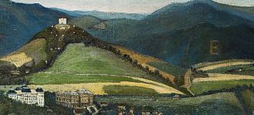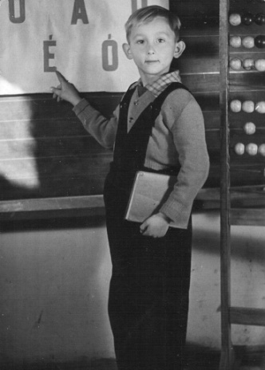

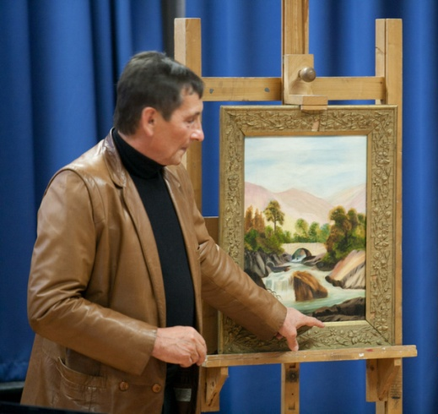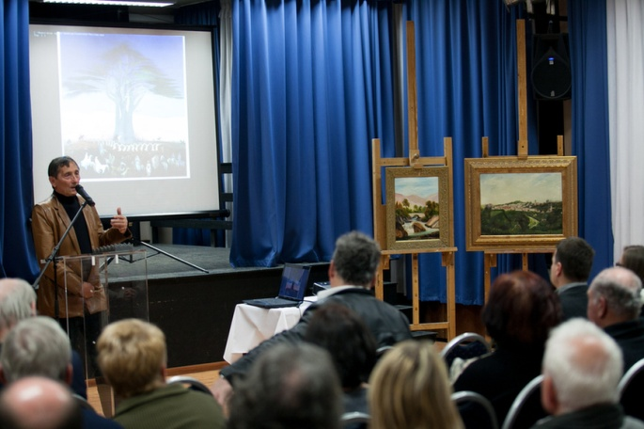
Csontváry Kosztka Tivadar: Selmecbánya (letét, Csontváry Múzeum, Pécs), 1902, részlet – Erzsébet királyné (1837-1898) tiszteletére kivágott E-betű a kisiblyei erdőben
A szerző hat évesen az É-betűvel ismerkedik a gödi általános iskolában, majd az újonnan előkerült Híd egy hegyi folyó fölött és a Városka a domboldalon c. Csontváry-képek bemutatóján (társelőadó: Pap Gábor), Madách Imre Művelődési Központ, Vác, 2013. 12. 11. (fotó: Dívány)

keresett és adott meggyőző válaszokat a művészet összefüggő alapkérdéseire: mit, hogyan és mi végre? Egyetemes példákat mutattunk be és elemeztünk az emberiség megszerzett-megszenvedett műveltségéből: az őskori művészetből, a magas kultúrák építészeti- képzőművészeti remekeiből, nem utolsósorban a páratlanul gazdag magyar népművészetből. Arra biztattunk, hogy lehetne másként, emberhez-magyarhoz-művészhez méltóbban is, mint hogy a lejárt vagy az éppen időszerű divatokat, stílusokat majmoljuk némi egyéni, hazai beütéssel, jól-rosszul. Ez az ismeretszerzési lehetőség Haraszti előtt is nyitva állt, de a kézenfekvő népművészeti hagyományunk - sajna! - nem érintette meg. Leginkább a lemezdomborításaiban, szobraiban-plasztikáiban és néhány linómetszetében, rajzában tapogatódzott az őskori és az ún. primitív művészet, a lehetséges "tiszta forrás" felé. Márpedig, mint azt a "világtörténeti jelentőségű" Csontváry Kosztka Tivadar (1853-1919) festőművész megállapította: "amely nemzetnek nincs eredeti művészete, nincs fajtulajdonságának jelleme, amely országban a művészet utánérzés, utánzatokból fejlődik, ott az állam törvényeit nem tisztelik, amely országban a művészetek élén utánérző, utánzó egyedek állnak, ott más pályán is tehetségtelen, protekciós egyedek uralkodnak... Nézni nézhet mindenki, de látni csak az láthat, akit az Isteni gondviselés ezzel a képességgel különösen megáldott. És ezek a különös képességgel megáldott emberek vannak hivatva az ember művelődéstörténelmét gyarapítani, vagyis adott esetben az Isteni bölcsességet igazolni.” Bár
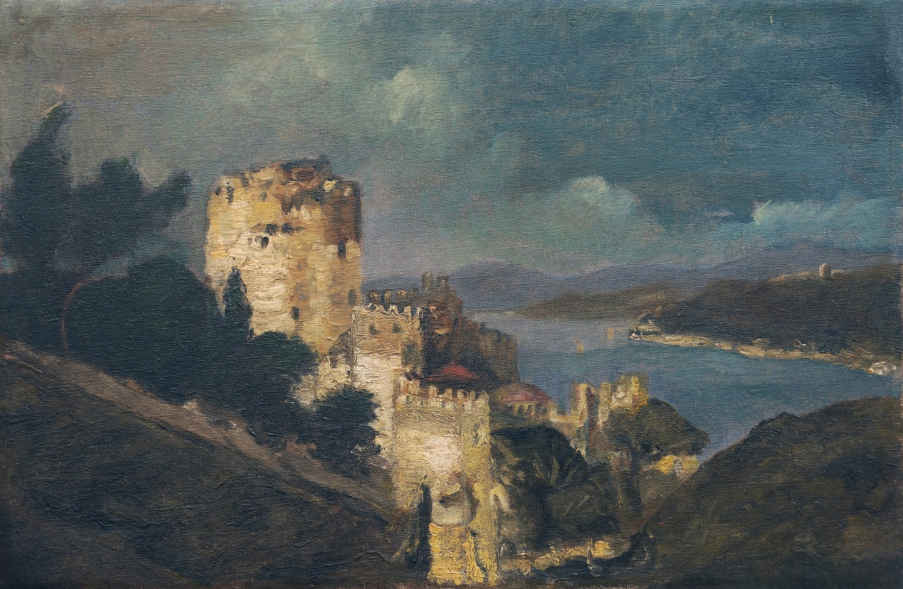
Csontváry Kosztka Tivadar: Vízparti vár, enyves porfesték, eredeti vakkereten vászon, 30 x 44,5 cm, 1895 k., j. n. (mgt.) - a terepformákban állatalakokat rejtő kép valószínű helyszíne a Dunakanyarban a visegrádi Salamon-torony; „…már száz ezer éve/ nézem, amit meglátok hirtelen./ Egy pillanat s kész az idő egésze,/ mit száz ezer ős szemlélget velem…” (József Attila: A Dunánál)

a haláláig futóbolondnak tartott székely József Attilát (1905-1937) a Kádár-rendszer látszólag magáénak vallotta, de a szintén bolondnak tartott Csontváryéval igencsak egybecsengő ars poeticájából - "Ehess, ihass, ölelhess, alhass! A mindenséggel mérd magad!" - csak az első mondat volt-lehetett napirenden, a második már nem, és azzal a művészek túlnyomó többsége sem tudott, akart mit kezdeni, lett légyen szakképzett hivatásos vagy lelkes műkedvelő. "Az anyag végtelen, határtalan - írja másutt a költő. - És noha minden egyes dologban rábukkanunk a lélekre, a dolgok egyetemének lelke mégis elsikkad előlünk. Hiszen a dolgok egyetemét nem szemlélhetjük közvetlenül [mint teszem azt, egy nyárfát], hanem legföljebb elmélkedhetünk róla... A lélek pedig e legnagyobb szükség okából átlényegül ihletté, amely a szemlélhetetlen világegész helyébe szemlélhető műegészet alkot. Műalkotáson kívül egészet soha nem szemlélünk. Az ihlet tehát a szellemnek az a minősítő ereje, amely az anyagot végessé teszi. Ezek szerint a mű közvetlen egyetemesség, vagy szem előtt tartva, hogy belsejében kimeríthetetlen, határolt végtelenségnek is mondhatjuk."

Azért feszítettem a mindenségig a művészettel szembeni elvárásaimat, mert egyrészt senki esetében (legalábbis jelzésszinten) alább nem adhatom. Másrészt hangsúlyozni szeretném, hogy az adott körülmények között mennyire sziszifuszi vállalkozás eredménye az a mennyiségében is terjedelmes, műfajilag is sokszínű, ugyanakkor formailag-tartalmilag egyenletes színvonalú életmű, melyet Haraszti Alfréd - a karikatúrák, illusztrációk kivételével, megrendelő hiányában önmaga foglalkoztatójaként - létre hozott. Arra több okból sem vállalkozhatott, hogy műveiben maradéktalanul megidézi a közvetlenül szemlélhetetlen világegészt és igazolja az isteni bölcsességet. Erről - a művei alapján - sem beható művészet- és vallástörténeti, sem tudományos (pl. csillagászati, asztrológiai), vagy asztrálmitológiai ismeretei nem lehettek. De olyan táltosi-sámáni képességei sem voltak, hogy (a beavatási fokozatok teljesítése után) különböző révülési technikákkal beutazza-belássa a mindenséget (vagy legalább egy kitüntetett jelentőségű részletét), és mindarról, amit ott látott-tapasztalt, az isteni bölcsességről nekünk még életszerű műegészekkel is tudósítson. (Mert onnan még vissza is kell tudni jönni. A régi magyar nyelvben a révülés utazást jelentett, ami nem tévesztendő össze pl. a mai last minute utakkal.) Még a szabályszerűen elhívatott, sámáni adottságokkal rendelkező, szakképzett Csontváry is bizonyosan "csak" a Napúton (Állatövön) és az Ikrek-Nyilas Tejút-élettengely mentén, ill. az arra merőleges, a Halak-Szűz-haláltengely irányában lévő Extragalaktikus Virgo-szuperhalmazig (a népmesékben: boszorkánytanyáig) tájékozódott (vagy érezte meg ezek földi hatását) és volt kapcsolatban az általa Pozitívumnak is nevezett Teremtővel. (Az, hogy ez a Tejút- vagy netán az Univerzum-központban lakozó valaminek/valakinek feleltethető meg, nehéz kérdés.) Stb. A csillagmitológia évezredek óta mesél ezekről a dolgokról, amit rengeteg képes-szöveges mű igazol. (Pl. a NASA tudósainak, űrtávcsöveinek a fölfedezései is - jobb esetben - ezek közlései után kullognak.) Haraszti bizonyos életkezdeményeket, őssejteket ábrázoló „absztrakt” művei arról tanúskodnak, hogy valamelyest ráérzett arra: az ember univerzumszerű, az univerzum pedig emberszerű.

No de, hogyan jön mindez ide? Nem elég, hogy egy művész esztétikusan lerajzol, megfest... valamit/valakit, és ezzel gyönyörködtet bennünket? Hát többek között József Attila és Csontváry szerint nem. Ráadásul a valóságnak nemcsak az ideiglenes szép (jó, élet), hanem az ugyancsak átmeneti rút (rossz, halál) is szerves része, ha úgy tetszik, együtt osztatlan közös tulajdont képeznek. (L. pl. a jang-jin elvét-jelét a budizmusban, aminek több köze van a pilisi meditációs központhoz, Budához, mint gondolnánk, hiszen a Föld legrégibb népe, a királyi szkíták kereszténységéből, ősbölcsességéből ered!) Teljes mértékben osztom a magyar kultúra idézett két állócsillagának a véleményét, van is némi fogalmam a földi életünk működéséről és a szűkebb-tágabb környezetünkről, de rajzolni-festeni nagyon nem tudok (bár montázsokat én is készítettem). Frédi viszont nagyon is tudott. Mert hiába tud valaki valamit, ha nem képes azt szabatos képi nyelven kimondani, átlényegült ihlettel érzékletesen megjeleníteni, művészi köntösbe öltöztetni. De olyan eset is előfordulhat, mint ama hályogkovácsé. Amikor fölvilágosították, hogy milyen veszélyes műtétet végez, többé nem mert szemet operálni. Nekem a foglalkozásszerűen űzött hivatásomban "szerencsém" volt, mert Pap Gábor volt a mesterem, akit a jeles építész barátunk, Makovecz Imre (1935-2011) - nemzetközi mércével mérve is - az utóbbi évtizedek legeredetibb gondolkodójának nevezett a művészeti alap- és alkalmazott kutatásban. (Csupán a Vízöntő-paradoxon-elméletéért Nobel-díjat érdemelne. Ám, azt nem honi magyaroknak osztogatják.) Ő avatott be számos "titokba", melyek egyáltalán nem olyan nagy rejtélyek, itt sorjáznak a szemünk előtt. Népmesei fordulattal: aki nem hiszi, járjon utánuk. Csakhogy nem a szemünkkel, hanem az agyunkkal látunk. Bármily szemtelenség: ha valamiről nincs (nyelvi) fogalmunk, azt nem is lát(hat)juk. Harasztinak nem akadt ilyen szintű mestere, de lehet, nem is igényelte, ezért keservesebb kerülő utakon jutott el oda, amit a szakmai közfelfogás vagy a műélvező nagyközönség általában művészetnek fogad el (persze attól az még nem biztos, hogy igazi magas rendű művészet). Eléggé ismerve az utóbbi fél évszázad országos és helyi képzőművészetét, mégis nyugodt szívvel kijelenthetem: az utóbbiban a 60-80-as évek jellegzetes művészeti irányzatainak lelkes és tisztes tolmácsolója volt, de országos viszonylatban is számon tartható a munkássága. Már csak azért is, mivel túlnyomórészt az elhíresült, szemérmetlenül az egekig licitált hazai-külföldi pályatársai sem Csontváryhoz és a József Attila-i követelménnyel méretnek.

Menyhárt László
kritikus, művészeti író

